Soutěže v anglickém jazyce
V únoru 2014 se naše škola poprvé zapojila do soutěže Angličtinář roku, kterou pořádala česko-americká agentura Czech-us. 17 vybraných studentů ze sexty, septimy a 3.A se utkalo on-line s dalšími 3853 studenty ze 188 škol České republiky. Vlastimil Rasocha v této obrovské konkurenci obsadil skvělé 9. místo a získal tak zasloužené ocenění. Dalšími pěknými výsledky bylo 87. místo Stanislava Krumla a 481. místo Nely Hoskovcové.
V lednu proběhla školní kola několika soutěží, jejichž vítězové postoupili do vyšších kol. Novou soutěží pro naše mladší studenty byla soutěž Basiclingua pořádaná Anglickým gymnáziem v Pardubicích. V pardubickém finále se Kristýna Dymáčková z tercie umístila na solidním 5. místě a navíc suverénně vyhrála soutěž na počítači. Za toto vítězství si odnesla hodnotnou cenu.
V okresním kole olympiády z anglického jazyka se Gymnázium Chotěboř může pochlubit 1. místem v kategorii I.A, které vybojovala Alice Janáčková ze sekundy a 2. místem v kategorii II.B, které obsadil Jan Michálek z kvarty. V kategorii středních škol se v okresním kole olympiády umístila na 3. místě Nela Hoskovcová ze sexty.
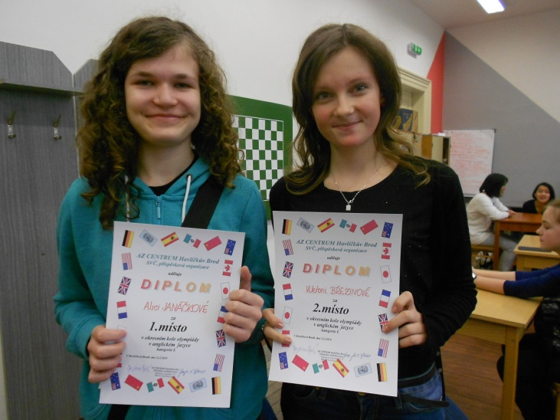
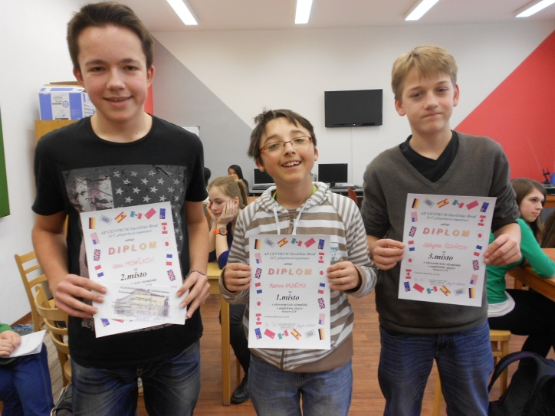
první zleva: J. Michálek A. Janáčková
Všichni soutěžící si zasluhují velkou pochvalu za reprezentaci školy.
Kompletní výsledkové listiny školních i vyšších kol jsou na stránkách předmětové komise anglického jazyka.

